Mód IV. Sub. Mod 1. Páginas Web
Nombre:
Grupo: |  |  | Fecha:
Bloque III | Publicación de sitio web.
Competencia Genérica: | CG 4.5 Maneja las tecnologías de la información y la comunicación para obtener información y expresar ideas.  CG 5.1 Sigue instrucciones y procedimientos de manera reflexiva, comprendiendo como cada uno de sus pasos contribuye al alcance de un objetivo.  CG 5.6 Utiliza las tecnologías de información y comunicación para procesar e interpretar información  CG 8.1 Propone maneras de solucionar un problema o desarrollar un proyecto en equipo, definiendo un curso de acción con pasos específicos.
Competencia Profesional Básica TIC: | 7. Construye sitios web creativos y funcionales mediante software de diseño web para transmitir información electrónica diversa a gran escala de manera responsable y empática en contextos laborales, educativos y de la vida cotidiana.
Evidencia de aprendizaje | Publicación de sitio web en un hosting gratuito.
- Realiza una investigación de los 5 mejores hosting gratuitos.
- Suscribirse a un hosting gratuito.
- Describir los procedimientos y evidenciar con pantallazos.
- Realiza la publicación de un sitio web, con la estructura general de html5.
- Debes de poner en práctica los conocimientos adquiridos durante el semestre.
- En el nav incluir al menos 3 enlaces.
- Tu página debe tener formato con CSS, imágenes, enlaces, buena presentación y diseño.
- Pega el link de tu página web debajo de la rúbrica que subirás a la plataforma de Mi COBAQ Virtual.
- Realiza tus conclusiones.
- Sube tu reporte en formato pdf a la plataforma de MiCOBAQ Virtual.

Instrumento de evaluación: |  | Rubrica |  |  | Autoevaluación
 |  |  |  |  | Coevaluación
 |  |  |  |  | Heteroevaluación
Criterios | Sobresaliente (10) | Satisfactorio (8) | Suficiente (6) | En proceso(4)
Suscripción | Describe correctamente el procedimiento que realizo para la suscripción al hosting | Describe a grandes rasgos el procedimiento | Describe el procedimiento, pero algunos procesos no son coherentes | No realiza la descripción
Conceptos | Para la publicación de la página web, domina los conceptos de publicación de páginas web | Domina la mayoría de conceptos | Más de 2 o 3 conceptos le faltan por dominar | En proceso para dominar los conceptos utilizados en la publicación de página web
Publicación | Se publica exitosamente la página web, con todos los elementos solicitados. | La página web se publica exitosamente, pero falta uno de los elementos solicitados | La página web se publicó exitosamente, pero faltan más de 2 elementos solicitados | No Publio página web
Presentación | Las imágenes se ven perfectamente, no tiene faltas de ortografía y tiene un atractivo excepcional | Las imágenes se ven perfectamente, no tiene faltas de ortografía, no tiene atractivo su página web | Las imágenes se ven perfectamente, tiene faltas de ortografía y tiene un atractivo excepcional | Las imágenes no se ven perfectamente, tiene faltas de ortografía y tiene un atractivo excepcional
Puntuación total

https://vale3256.github.io/snopy/
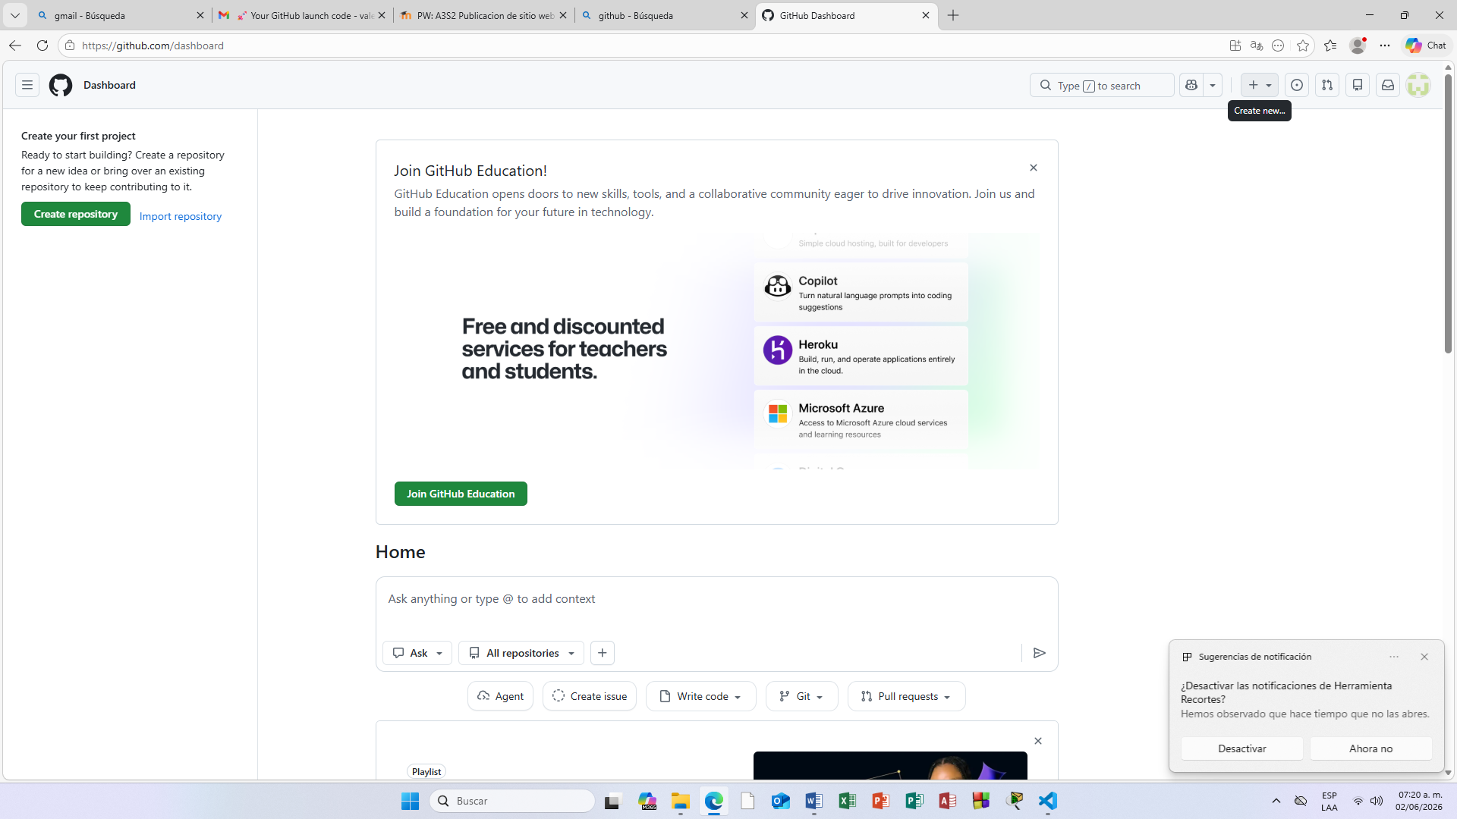
1.Me registre en la pagina

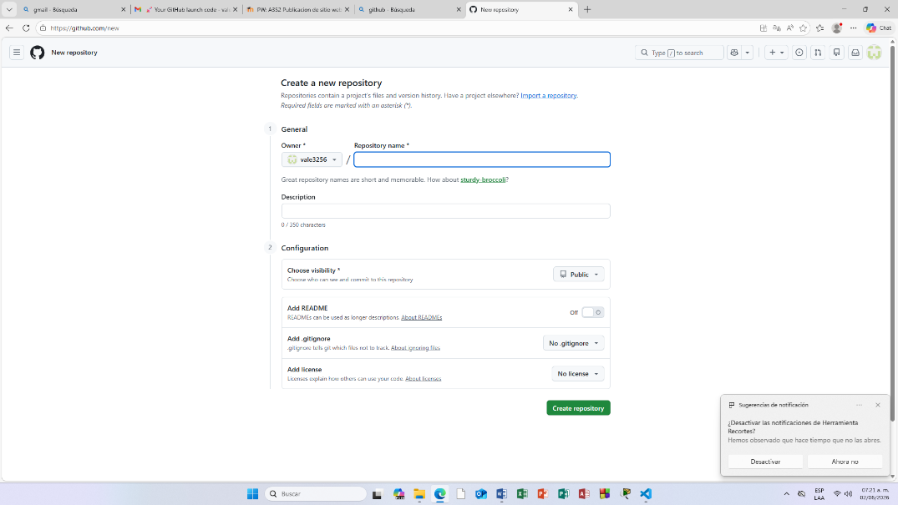2.Rellene con información de la pagina.
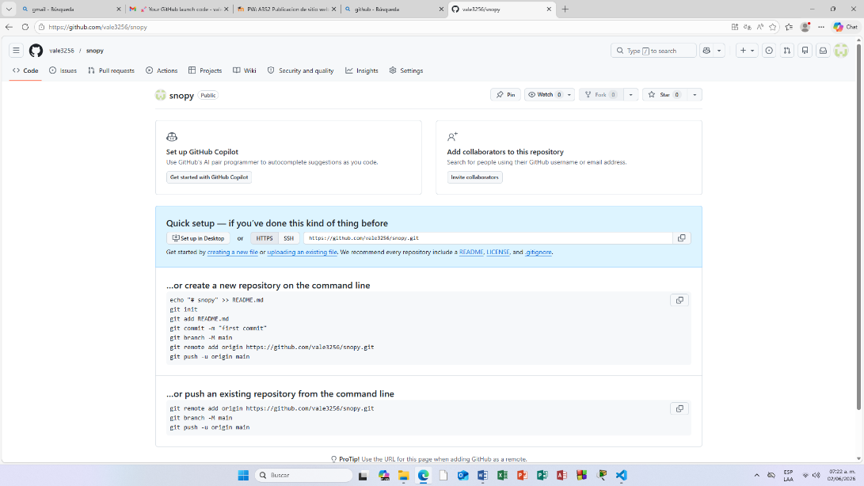3.Vi la vista previa de mi perfil.
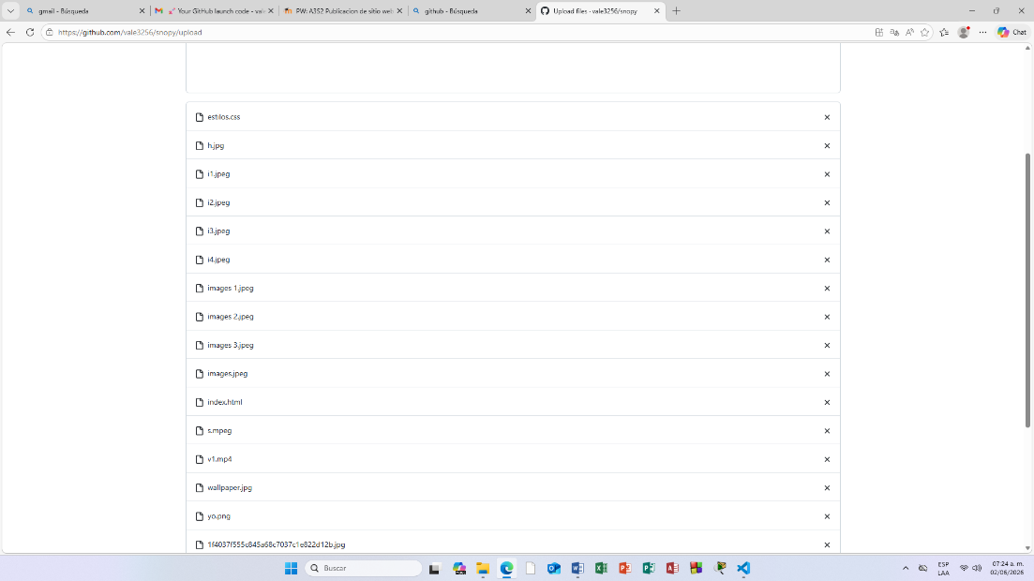4..Subi mis archivos

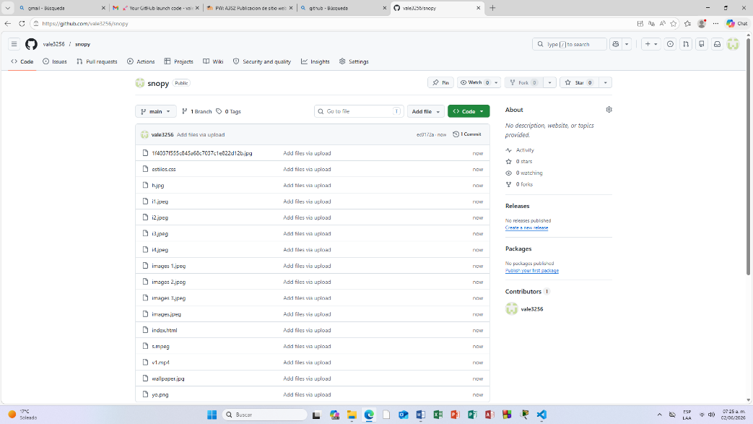5.Confirme que son mis archivos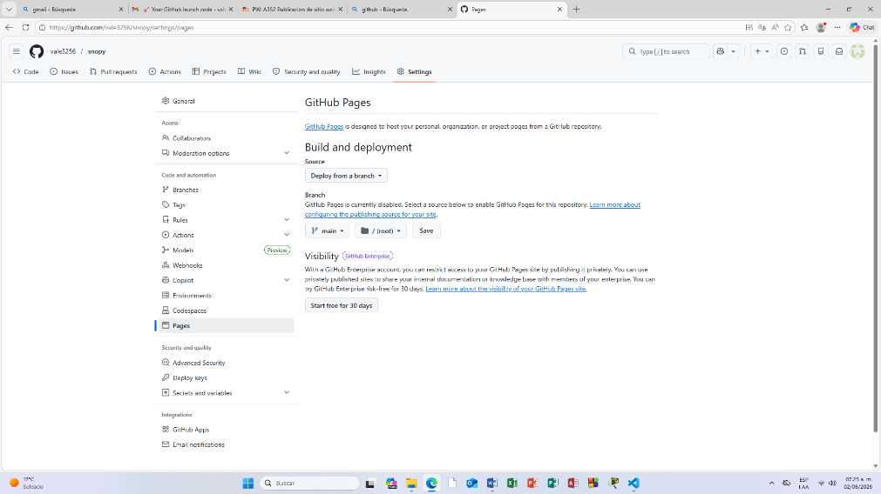6.Le cambie una opción a main y guarde los cambios .
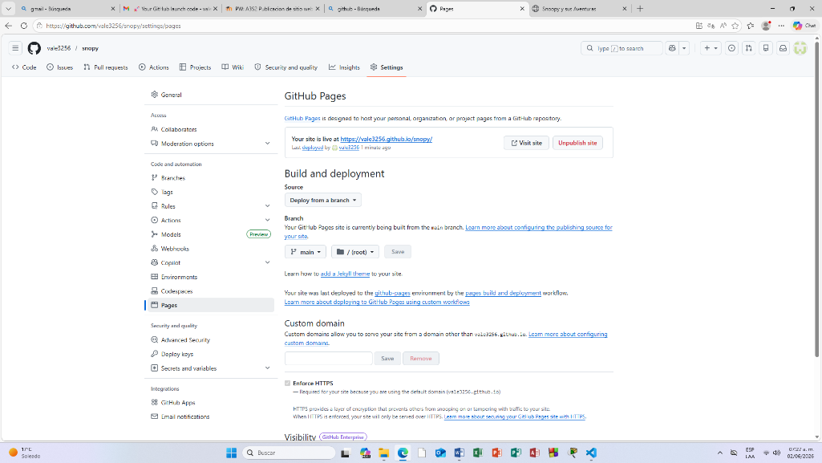7.Me proporciono el link de mi página.

1.LOS 5 MEJORES HOSTING GRATUITOS:
InfinityFree
InfinityFree es uno de los hostings gratuitos más populares, destacando por su panel de control intuitivo, correo electrónico gratuito, y buen espacio de almacenamiento y ancho de banda. No incluye publicidad obligatoria y permite instalar CMS como WordPress, Joomla o Drupal mediante su sistema Zacky. Es ideal para usuarios que buscan estabilidad y facilidad de uso sin coste alguno
000Webhost
000Webhost ofrece un panel fácil de usar, soporte técnico accesible y una herramienta de creación de sitios web para principiantes. Su velocidad y fiabilidad son destacables para un hosting gratuito, y permite instalar WordPress y otros CMS de manera sencilla
AwardSpace
AwardSpace proporciona 1 GB de almacenamiento SSD, 5 GB de tráfico mensual, soporte para bases de datos MySQL y la posibilidad de alojar un dominio propio y hasta 3 subdominios. No incluye publicidad obligatoria y su panel personalizado es funcional y fácil de manejar
GoogieHost
GoogieHost se diferencia por ofrecer 1 GB de almacenamiento SSD, 100 GB de ancho de banda mensual, SSL gratuito, soporte para PHP y bases de datos, y un cPanel clásico muy valorado por su facilidad de uso. Es una buena opción para quienes necesitan más capacidad de transferencia y almacenamiento que la media de hostings gratuitos
Wix
Wix combina hosting gratuito con un constructor web visual, ideal para quienes buscan crear y lanzar un sitio rápidamente sin conocimientos técnicos. Su plan gratuito permite probar la plataforma y crear páginas web funcionales, aunque con ciertas limitaciones de personalización y recursos
CONCLUSIONES
Esta actividad fue sencilla de comprender gracias a los apoyos que recibí, pero con esto ahora sabre en un futuro como poder alojar futuras paginas web de diversos temas, en lo personal me pareció difícil de comprender al inicio pero ya se como funcionan los hosting

